Банановая энергия
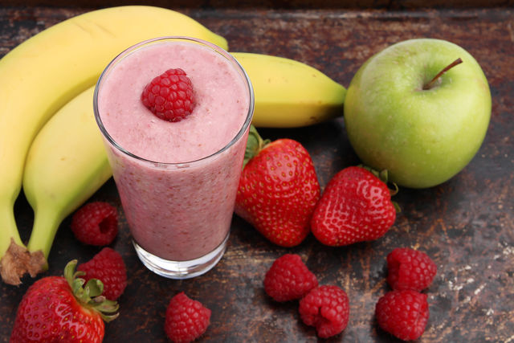
В самый простой рецепт смузи входят те плоды, которые почти всегда найдутся под рукой. Очищаем 2 банана, нарезаем их кусочками и держим в морозилке 15–20 минут. В чаше блендера смешиваем половину большого зеленого яблока, 7 крупных ягод клубники или малины, затем добавляем охлажденные бананы. Заливаем полученную смесь 100 мл молока, 1 ст. л. льняного масла и взбиваем ее в однородную массу. Разливаем смузи по бокалам и украшаем ягодами.

Ягодная прохлада
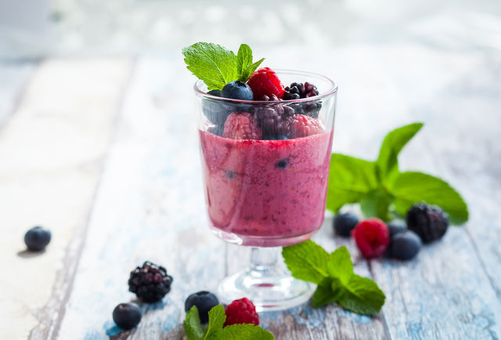
Рецепты приготовления смузи в блендере бесхитростны, поэтому их без труда осилят даже неопытные кулинары. Начнем с красочного ягодного смузи. Пока еще новый урожай не подоспел, можно воспользоваться замороженными ягодами. Берем по 1 стакану клюквы, брусники, смородины, ежевики и перемалываем их блендером в сочное пюре (ягоды могут быть любые). Заливаем смесь ½ стакана виноградного и вишневого сока. Если вкус слишком насыщенный, можно разбавить смузи водой. Сдабриваем напиток щепоткой мускатного ореха и украшаем листиками мяты и ягодами.

Сытный авокадо
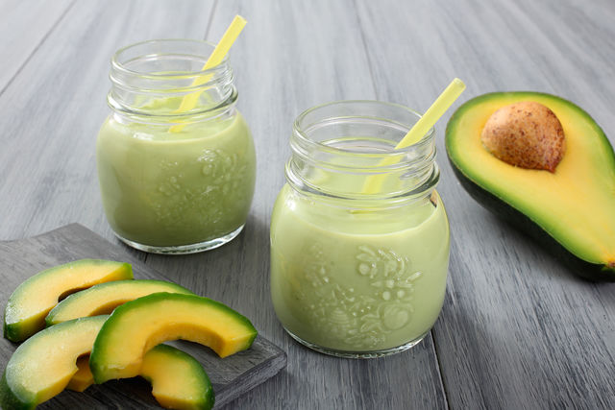
Позитивом и пользой в ударных дозах заряжают рецепты фруктовых смузи в блендере. Особенно если подобрать интересные сочетания. Берем один авокадо, очищаем его от кожуры, удаляем косточку и нарезаем крупными кусочками. Пару средних груш также очищаем и нарезаем ломтиками. Соединяем ингредиенты в чаше блендера, посыпаем их измельченной петрушкой и кинзой, тщательно пюрируем. Доливаем массу 1–2 стаканами воды, добавляем крохотную щепотку соли и снова взбиваем смузи.

Свекольное настроение
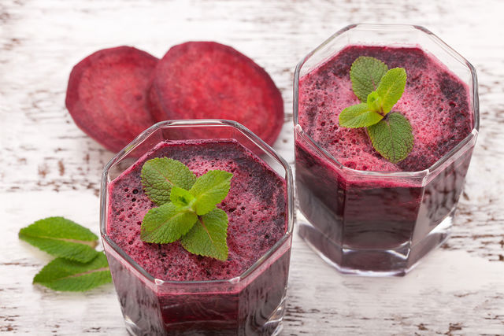
Экспериментируя с различными ингредиентами, можно создавать оригинальные рецепты смузи в блендере. Запечем небольшую свеклу в микроволновке. Для этого берем корнеплод, делаем несколько проколов вилкой и ставим в печь в посуде с крышкой на 15 минут. Остужаем свеклу, очищаем, нарезаем кусочками и соединяем в чаше блендера со 100 г замороженной малины, 100 г черники и 5–7 свежими ягодами клубники. Заливаем смесь 300 мл вишневого сока, приправляем щепоткой ванили и взбиваем в однородную массу.

Зеленое здоровье
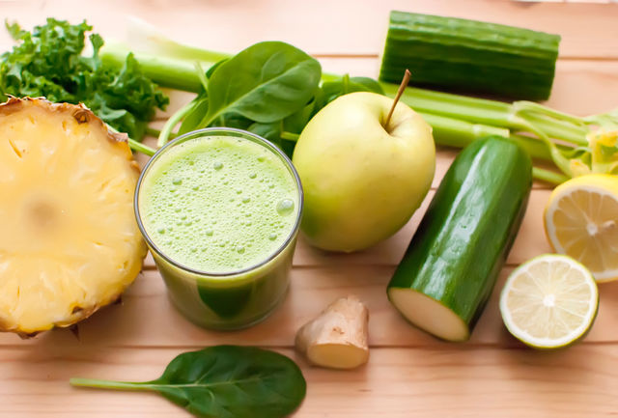
Одним из самых полезных рецептов смузи по праву считается витаминный коктейль из зеленых овощей. Измельчаем ножом 150 г молодой капусты, один очищенный огурец, половину цукини, пучок кинзы и добавляем к ним 150 г нарезанных кусочками консервированных или мягких свежих ананасов. Заливаем эту массу в чаше блендера 150 мл охлажденного зеленого чая, соком одного лимона и приправляем ее 1 ст. л. тертого корня имбиря. Хорошенько взбиваем все ингредиенты, разливаем по бокалам.

Коктейльный завтрак
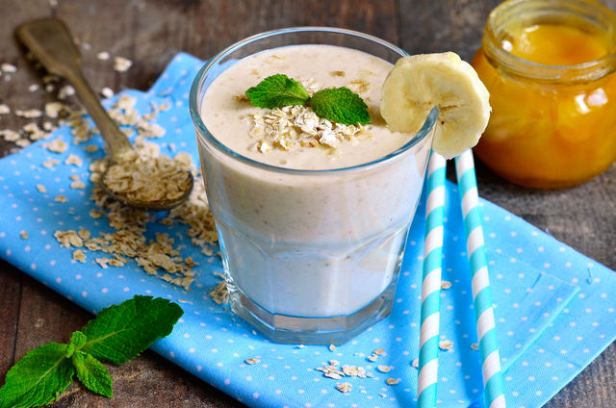
Помимо прочих достоинств смузи для похудения быстро помогут привести себя в форму. Питательный вкусный коктейль с пользой для дела заменит обычный завтрак. Заливаем ¾ стакана мюсли с изюмом и грецкими орехами 100 мл нежирного молока. И пока они размокают, в чаше блендера смешиваем 2 измельченных банана и 100 мл натурального йогурта. Взбиваем их в однородное пюре, соединяем с мюсли и молоком, еще раз перемешиваем и разливаем по бокалам.

Стройнящий сельдерей
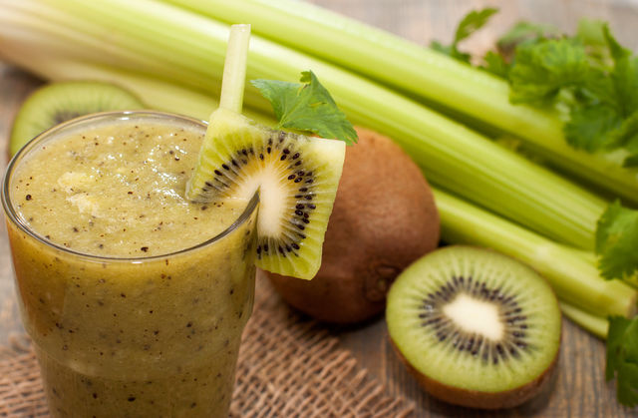
Тем, кто более вдумчиво ведет подсчет калорий, наверняка придется по вкусу рецепт низкокалорийного смузи. Для начала очищаем и разрезаем 3 плода киви, 3–4 сочных стебля сельдерея и половину пучка листового салата. Все ингредиенты измельчаем в блендере, заливаем стаканом воды и добавляем по щепотке толченых семян фенхеля и молотого кориандра. Снова взбиваем смузи блендером, разливаем по бокалам и украшаем долькой киви и листиками мяты.

Диетическая брокколи

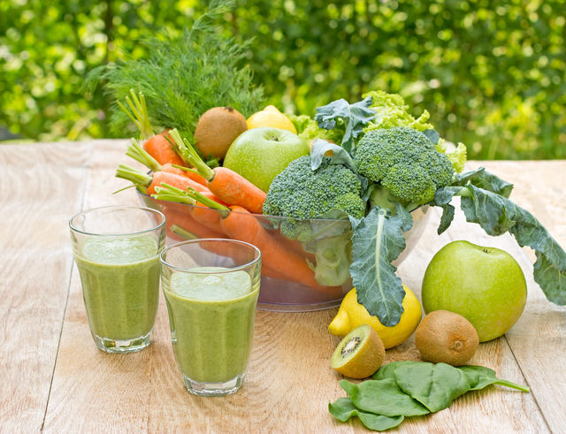
Замечательный рецепт диетического смузи получается из капусты брокколи. Нарезаем ломтиками одну морковь и яблоко, разбираем на дольки 2 средних апельсина и снимаем с них белую кожицу. Закладываем в чашу блендера морковь, добавляем 3–4 соцветия брокколи, заливаем 250 мл апельсинового сока и взбиваем пюре. Далее кладем в блендер яблоко с апельсином. Разливаем смузи по бокалам, по желанию можно украсить свежей зеленью или ломтиками лимона.

Бодрящие сухофрукты
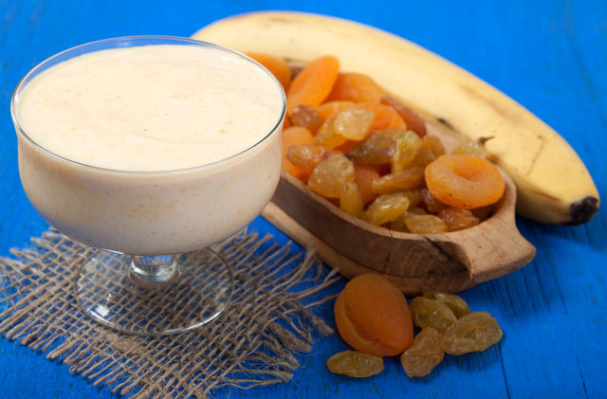
Органично смотрятся в весенних рецептах вкусных смузи сухофрукты. Берем по 50 г фиников, кураги и чернослива, нарезаем мелкими кусочками, добавляем к ним измельченный банан и тщательно пюрируем все ингредиенты блендером. Заливаем смесь стаканом кефира и взбиваем полученную массу еще раз. При желании этот напиток можно дополнить молотыми грецкими орехами или фундуком.
Рецепты весенних коктейлей, разумеется, не ограничиваются предложенными вариантами. Если в вашей коллекции есть любимые фруктовые и овощные смузи, рецепты с фото или просто интересные идеи, поделитесь ими с другими читателями.

Черничный смузи
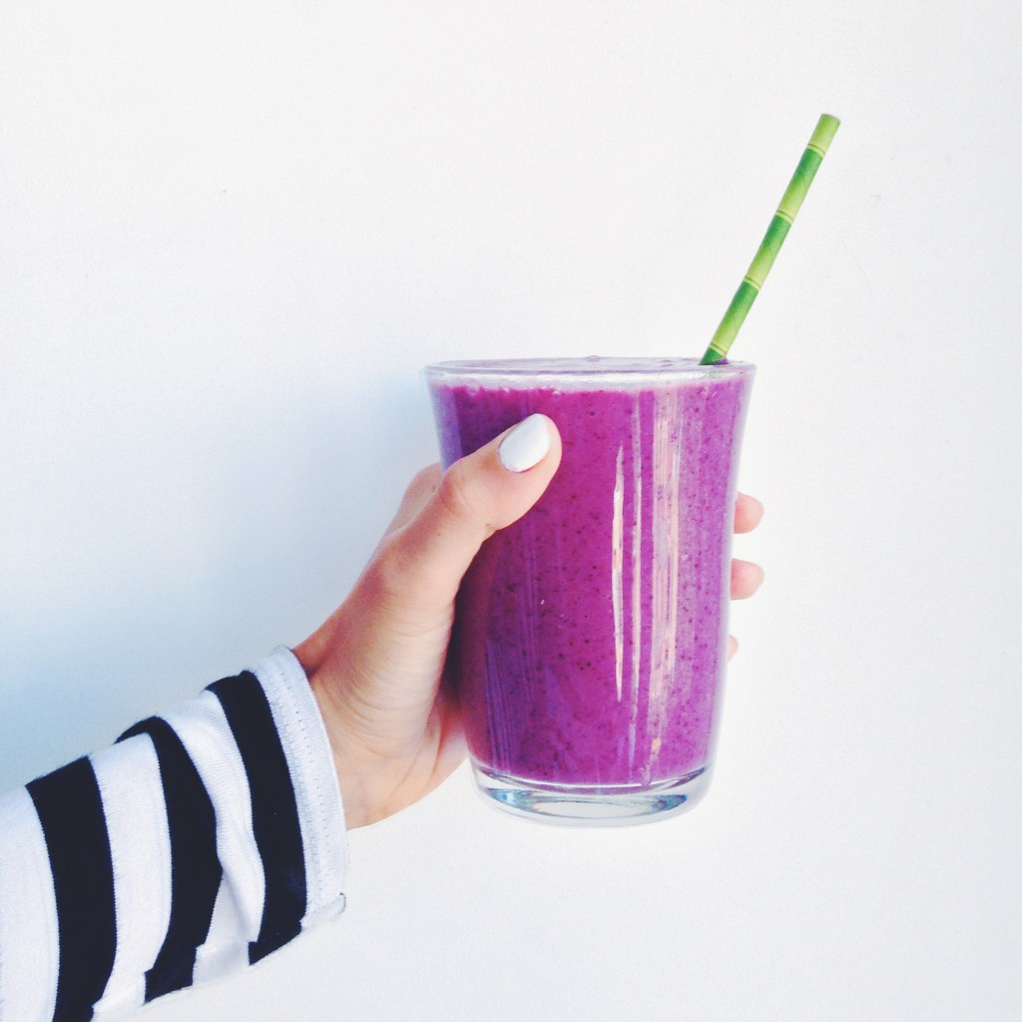
Лучший способ съесть сельдерей — приготовить с ним черничный смузи.
2 банана,
- 3 ст. ложки черники,
- сок 1/3 лимона,
- 2—3 стебля сельдерея,
- стакан воды
Смешайте ингредиенты в блендере — яркий и питательный смузи готов!

Смузи с голубикой

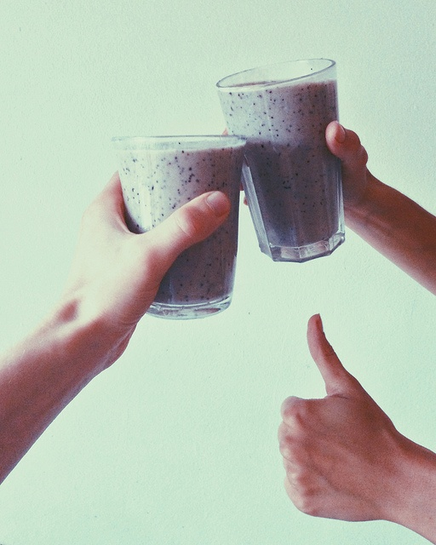
- 3 замороженных банана (заранее нарезать кружками и убрать в морозилку)
- 150 г свежей голубики
- 1 ложка меда
- 1,5 стакана миндального молока (смешать в блендере горсть сырых орехов с водой, процедить)
Смешать все ингредиенты в блендере и смузи готов!

